Wer zielgerichtet definiert, der brilliert! - Einstieg zum Thema
22.06.2020 • Jakob Schumacher • 66. Lehrgang Hygienekontrolle • Akademie für öffentliches Gesundheitswesen • Fragen zum Themenbereich Falldefinition.

EHEC in der Kita
Es gibt einen EHEC-Ausbruch in einer Kita. Folgende Meldungen sind eingegangen:
- Drei Kinder mit Nachweis von Shigatoxin im Stuhl (eins davon ohne Durchfall)
- Ein Kind aus der Kita liegt mit einem hämolytisch-urämischen Syndrom im Krankenhaus
- Ein Kind mit blutigem Durchfall
- Drei Kinder mit Bauchschmerzen
- Zwei Kinder, die sich krank gemeldet haben
- Ein Kind, dass Bauchschmerzen und blutigen Durchfall hat, aber in den letzten zwei Wochen nicht in der Kita war
Wie viele Fälle gibt es? Bitte Begründen Sie!

Covid in China

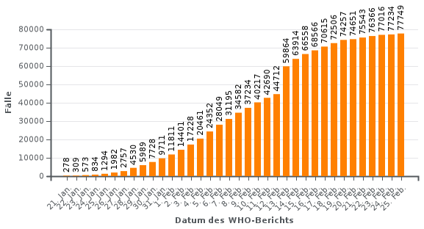
Wie kommt es zu dem Anstieg der Fälle am 14. Februar?

